**Российский университет дружбы народов**

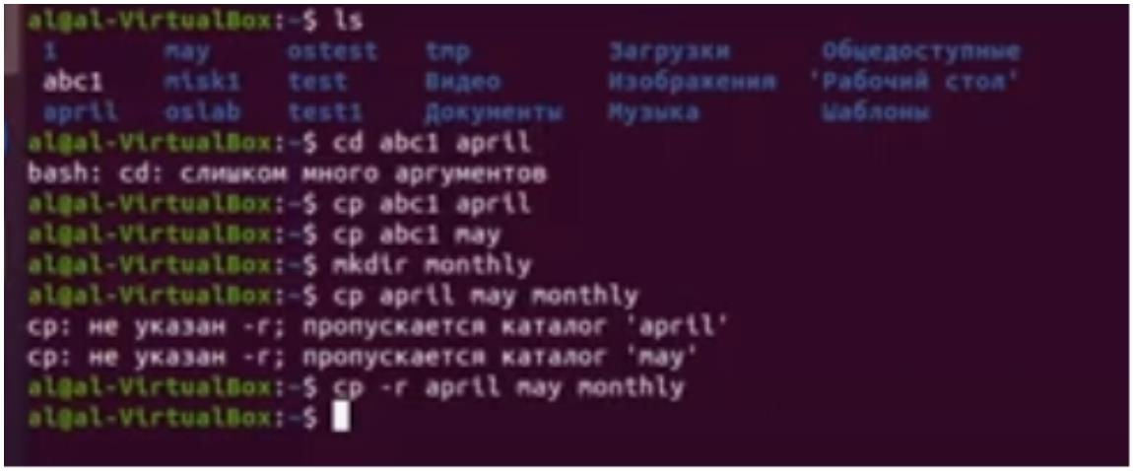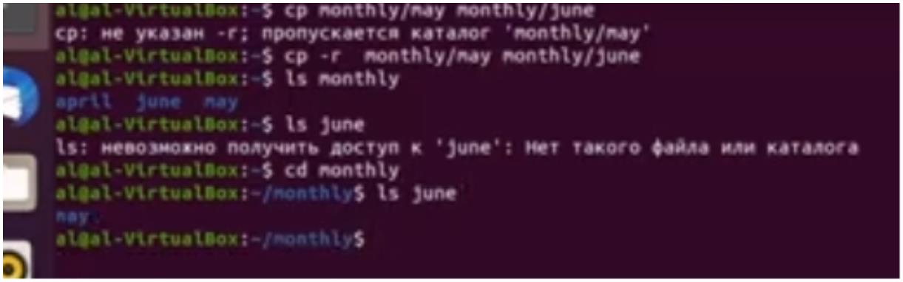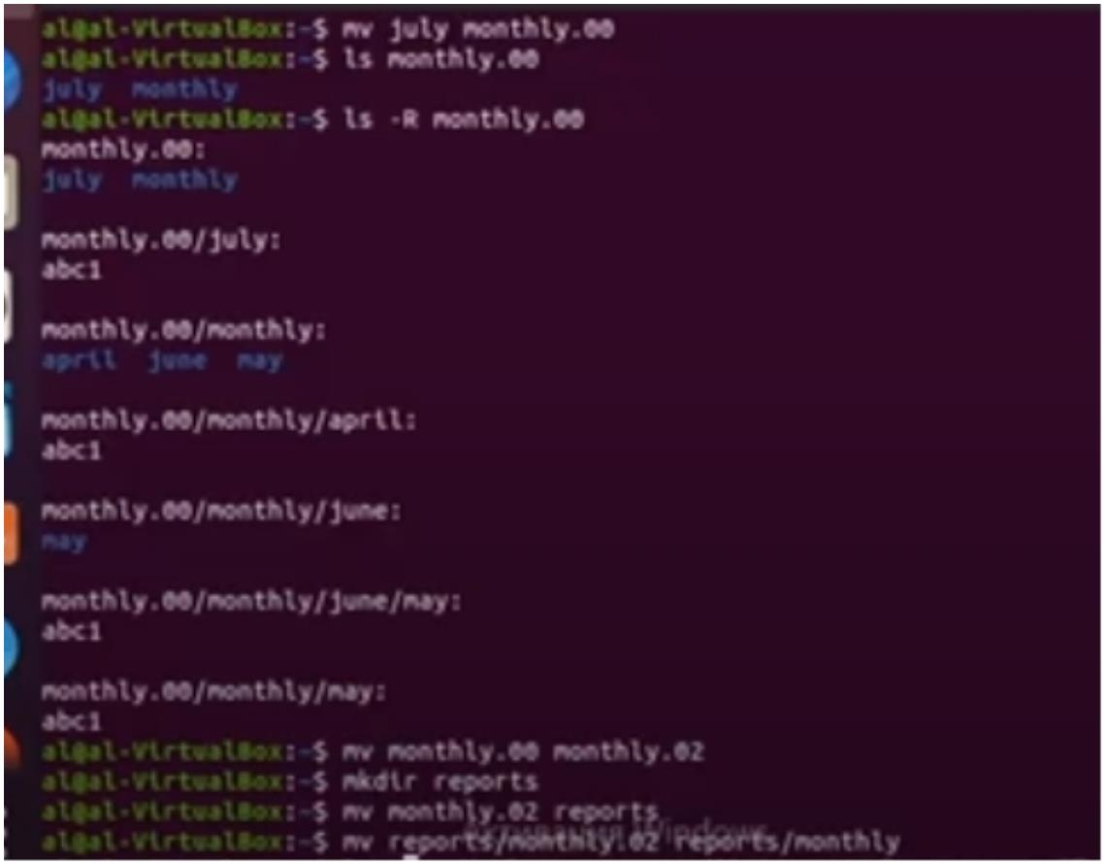

**факультет физико-математических и естественых наук**

**Отчет по лабараторной рабете № 5**

***дисциплина : Операционыые системы***

*студент Блохин александр НКН*

**Москва**

***2021***

**Цель работы**

Ознакомление с файловой системой Linux, её структурой, именами и содержанием каталогов. Приобретение практических навыков по применению команд для работы с файлами и каталогами, по управлению процессами (и работами), по проверке использования диска иобслуживанию файловой системы

**Ход работы**

1. Выполните все примеры, приведённые в первой части описания лабораторной работы.

2. Выполните следующие действия, зафиксировав в отчёте по лабораторной работе используемые при этом команды и результаты их выполнения:

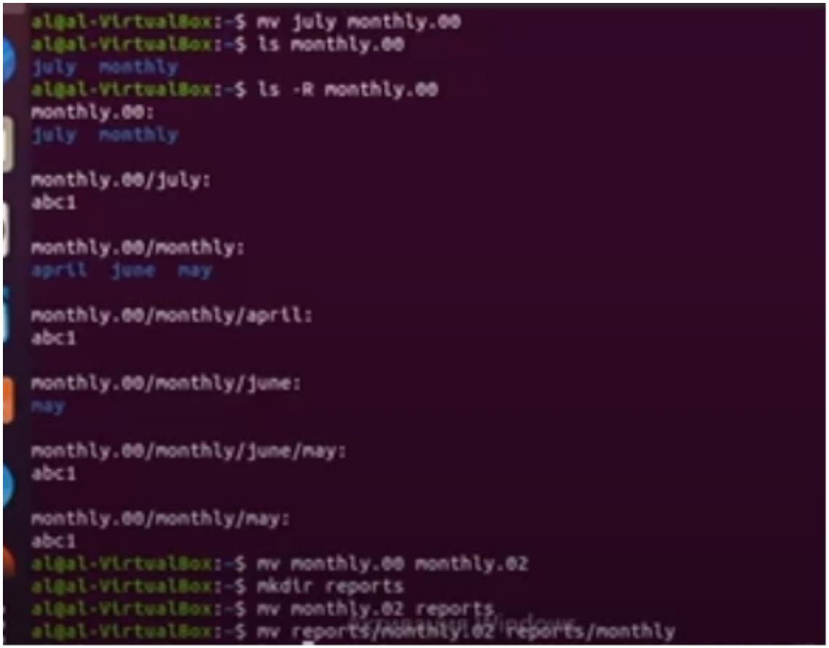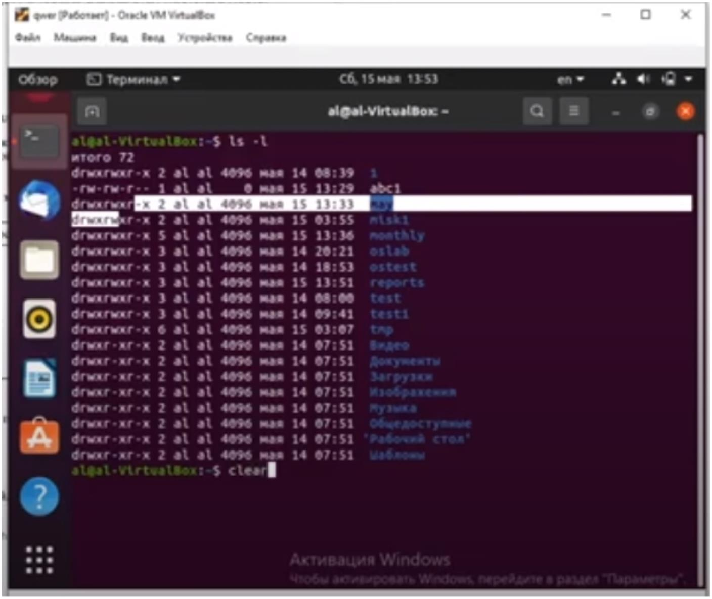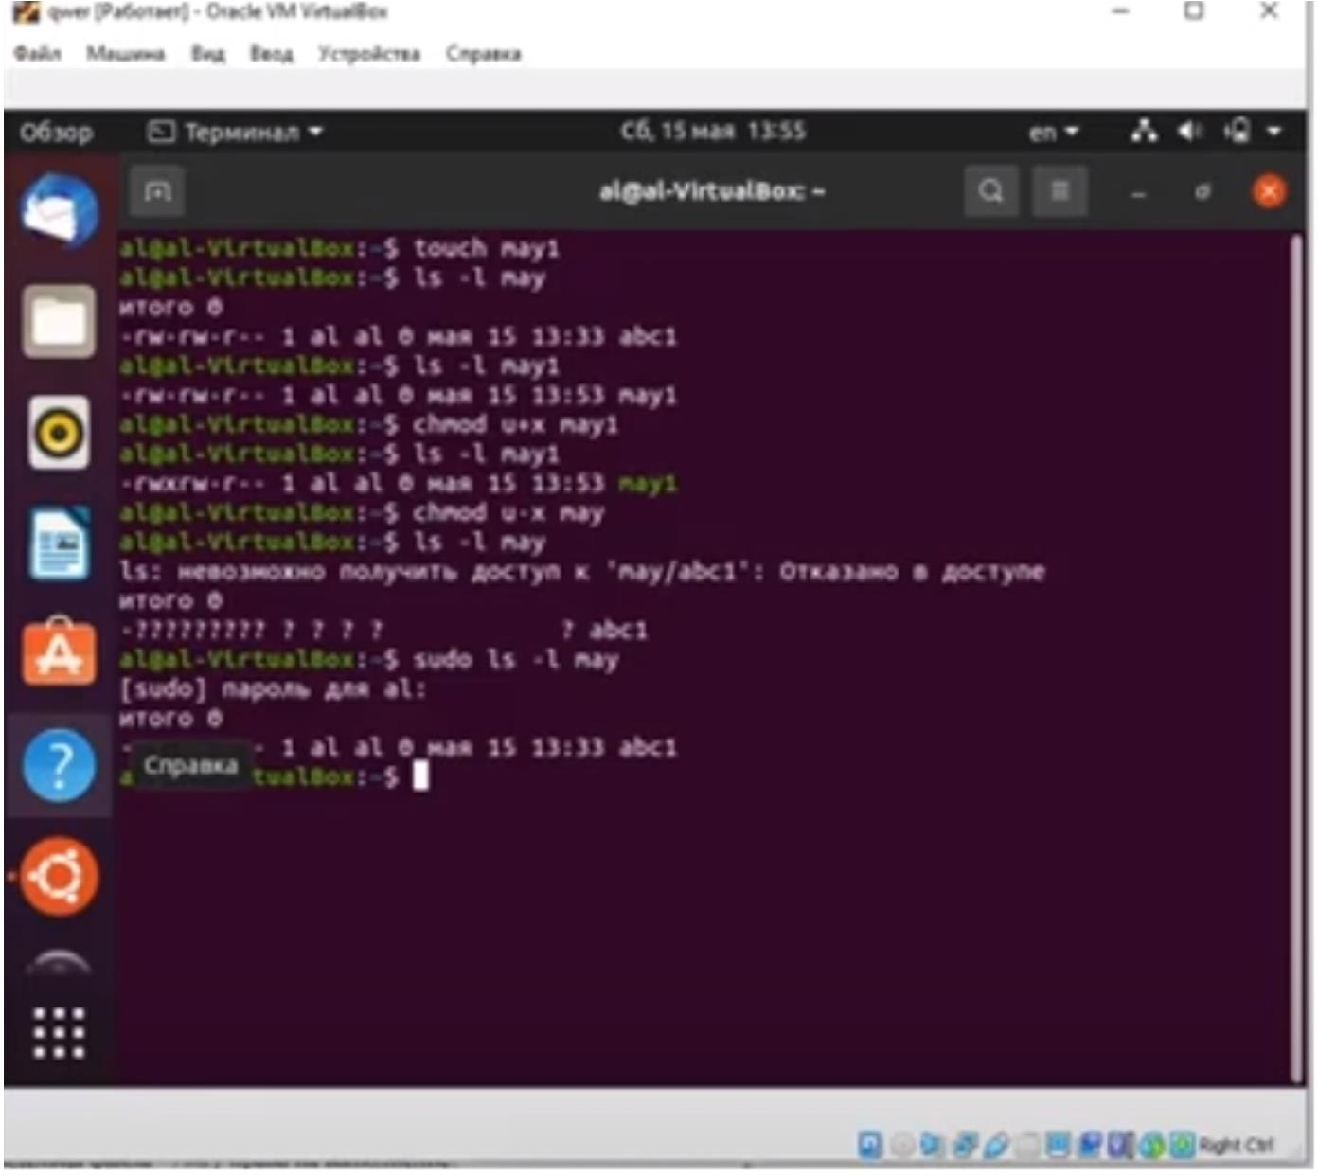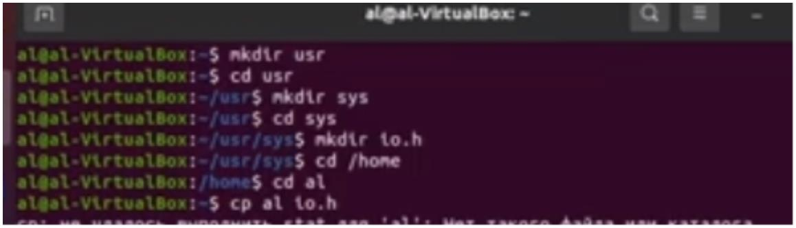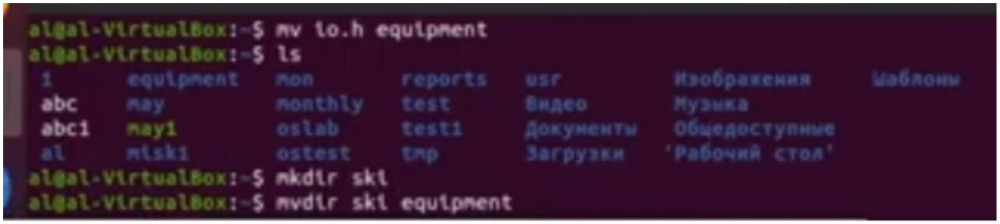

• 1. Скопируйте файл /usr/include/sys/io.h в домашний каталог и назовите его equipment. Если файла io.h нет, то используйте любой другой файл в каталоге /usr/include/sys/ вместо него.• 2. В домашнем каталоге создайте директорию ~/ski.plases.

• 3. Переместите файл equipment в каталог ~/ski.plases.

• 4. Переименуйте файл ~/ski.plases/equipment в ~/ski.plases/equiplist.

• 5. Создайте в домашнем каталоге файл abc1 и скопируйте его в каталог ~/ski.plases, назовите его equiplist2.

4. Определите опции команды chmod, необходимые для того, чтобы присвоить перечисленным ниже файлам выделенные права доступа, считая, что в начале таких прав нет:

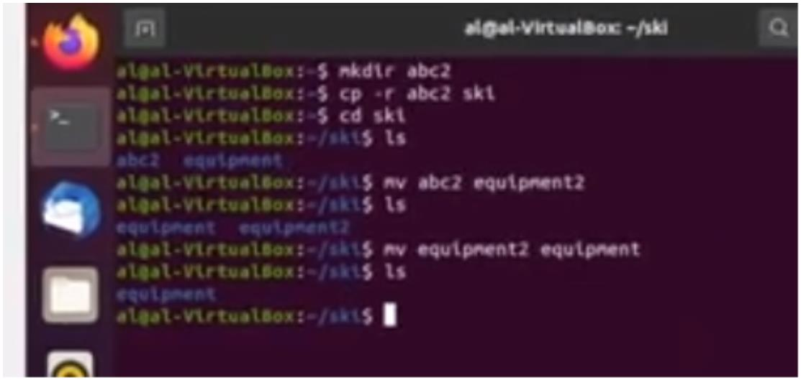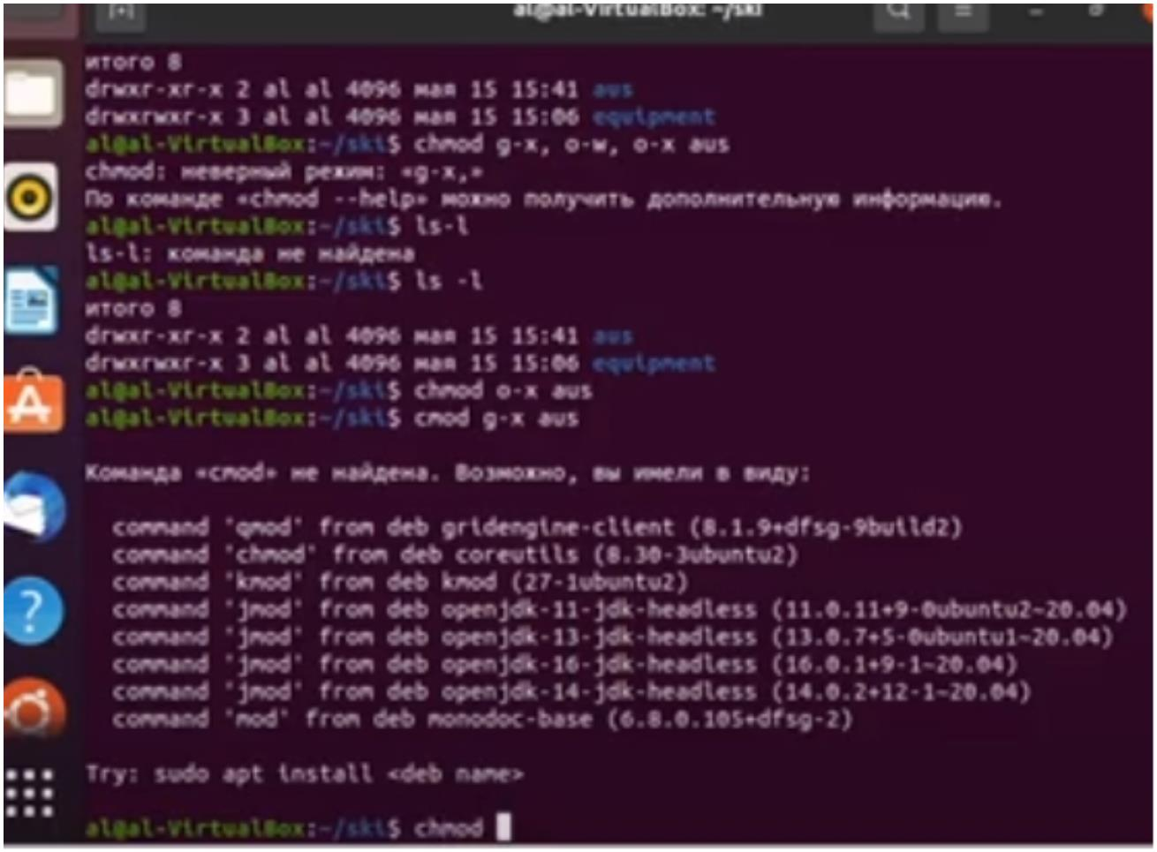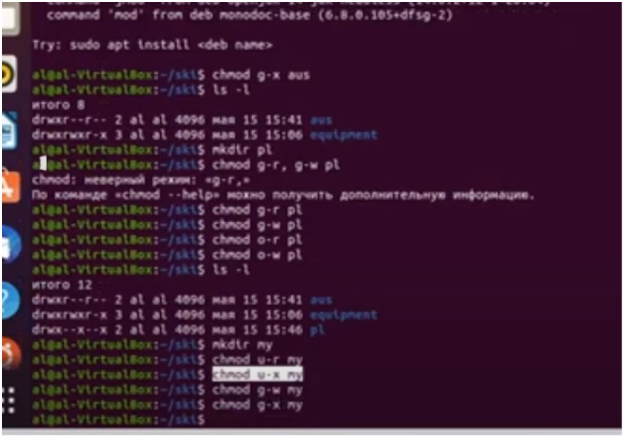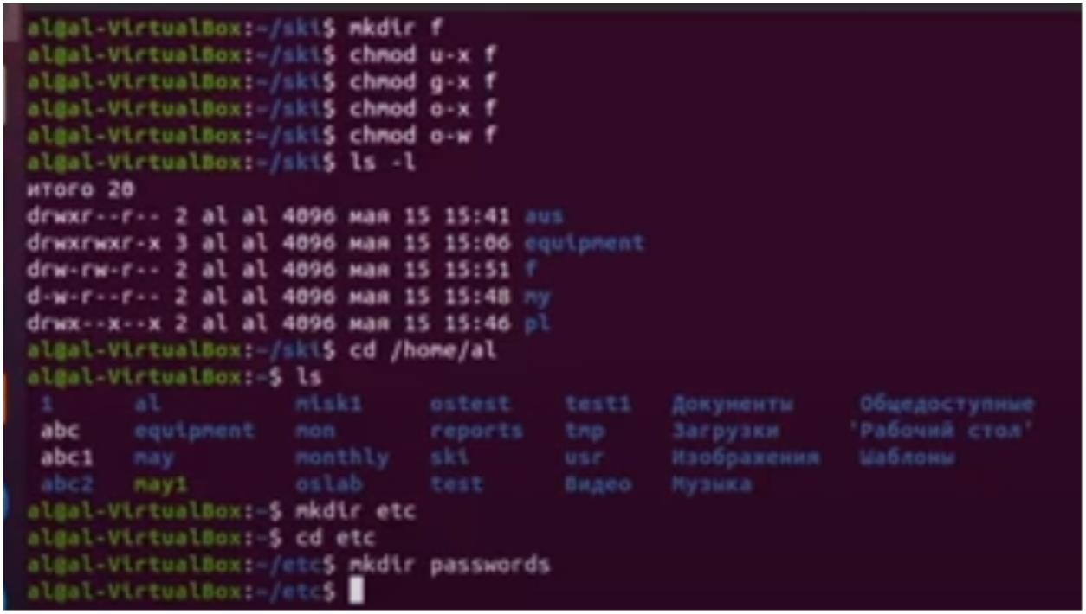

5. Проделайте приведённые ниже упражнения, записывая в отчёт по лабораторной работе используемые при этом команды:

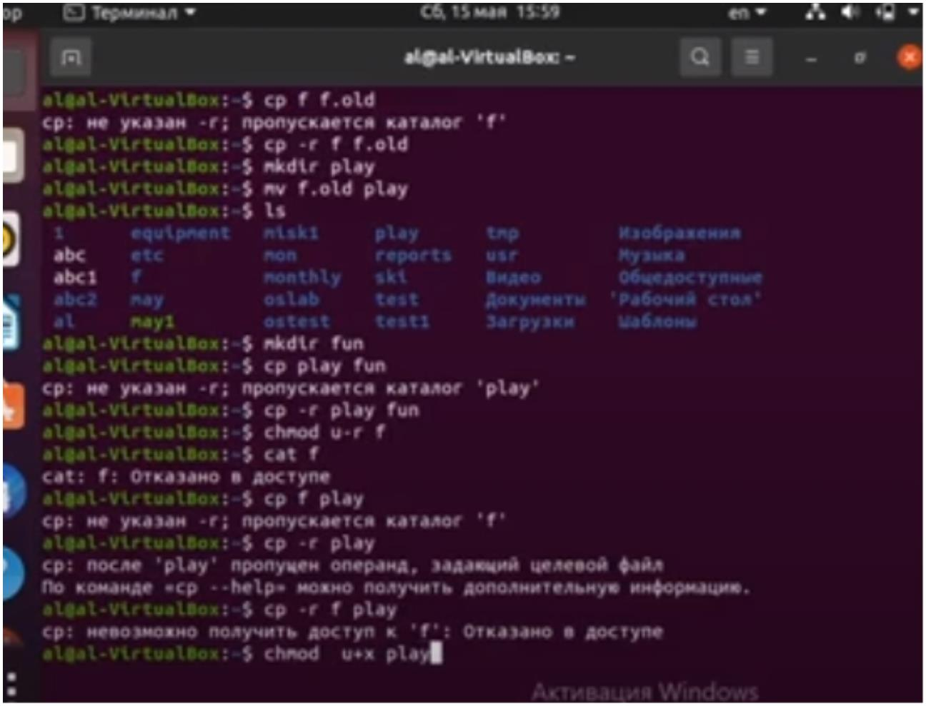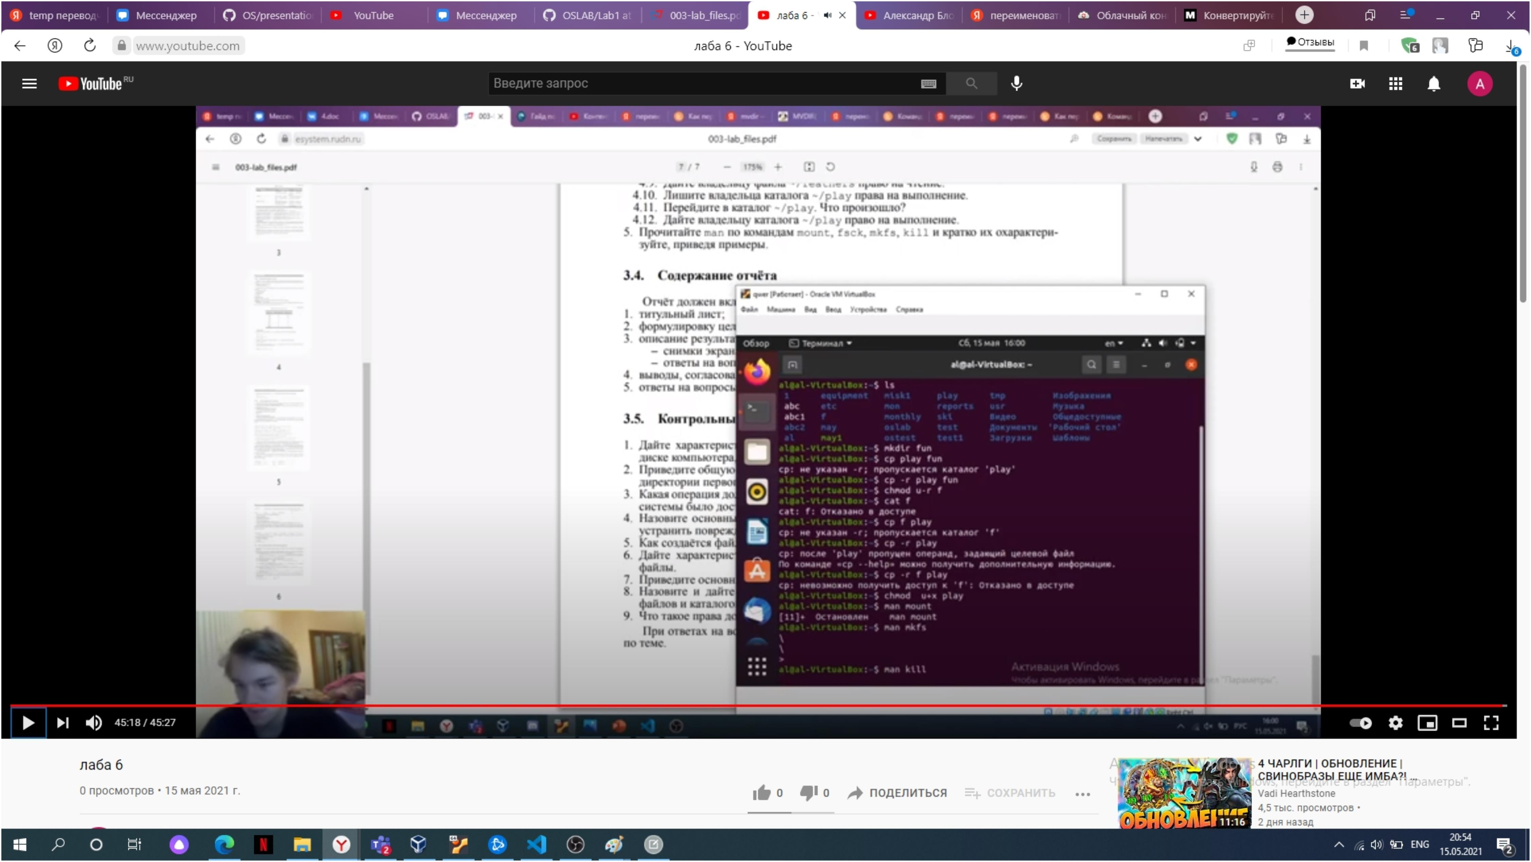

**Вывод**

Ознакомился с файловой системой Linux, её структурой, именами и содержанием каталогов. Приобрел практических навыки по применению команд для работы с файлами и каталогами, по управлению процессами (и работами), по проверке использования диска иобслуживанию файловой системы